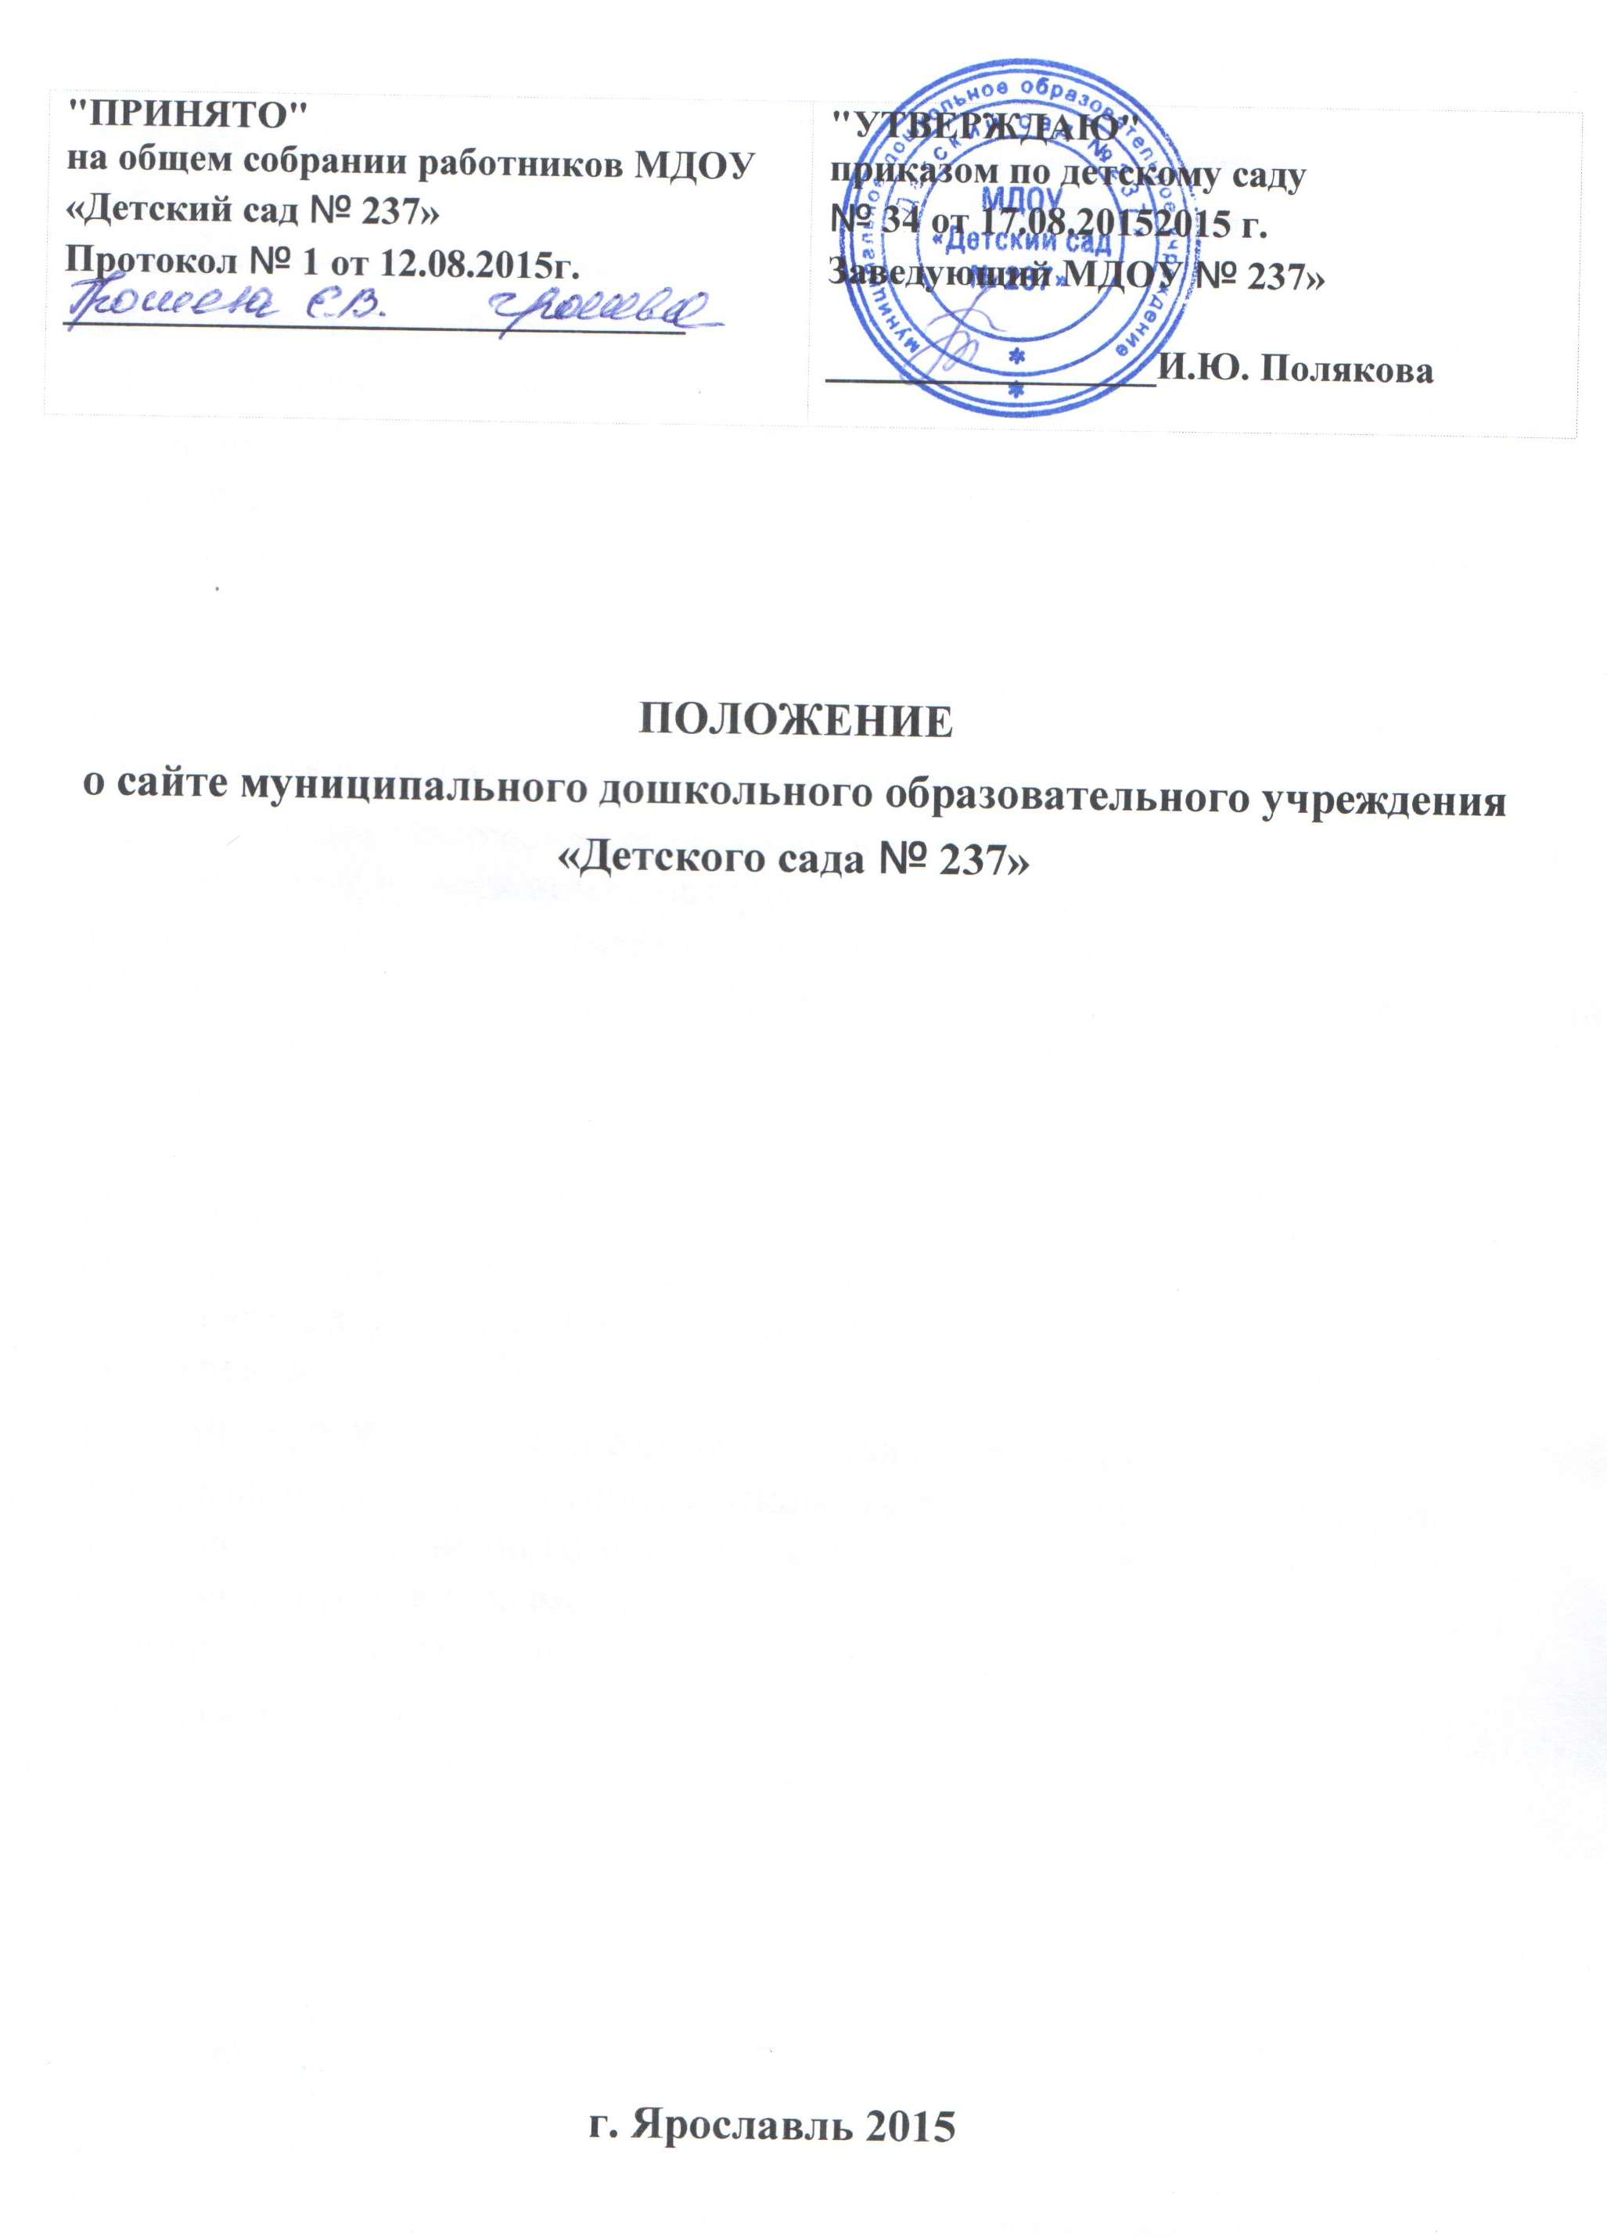

- Общие положения.

1.1. Настоящее положение о сайте муниципального дошкольного образовательного учреждения "Детского сада № 237" (далее - МДОУ «Детский сад № 237»,) разработано в соответствии с Федеральным законом «Об образовании в РФ» ст.29, Конституцией РФ ,Конвенцией о правах ребенка ,ФЗ от 27.12.1991 № 2124-1 « О средствах массовой информации «, ФЗ от13.03.2006 № 38 ФЗ «О рекламе «, ГК РФ , ФЗ от 20.07.06. № 149-ФЗ «Об информации , информационных технологиях и о защите информации « , приказ Федеральной службы по надзору в сфере образования и науки от 29.05.2014 № 785 « Об утверждении требований к структуре официального сайта образовательной организации в информационно – телекоммуникационной сети «интернет» и формату предоставления информации», Уставом учреждения и других законодательных актах.
1.2. Настоящее Положение определяет назначение, принципы построения и структуру информационных материалов, размещаемых на официальном информационном узле (далее – Сайт), муниципального дошкольного образовательного учреждения «Детский сад № 237» (далее - МДОУ «Детский сад № 237»), (далее – Сайт), а также регламентирует технологию их создания и функционирования.
1.3. Сайт обеспечивает официальное представление информации об образовательном учреждении в сети Интернет с целью расширения рынка образовательных услуг учреждения, оперативного ознакомления педагогов, родителей и других заинтересованных лиц с образовательной деятельностью учреждения
1.4. Сайт МДОУ «Детский сад № 237» является публичным органом информации, доступ к которому открыт всем желающим. Заведующий назначает ответственного за Сайта, который несет ответственность за решение вопросов о размещении информации, об удалении и обновлении устаревшей информации, своевременном обновлении информации .
1.5. Ответственность за содержание информации, представленной на Сайте, несет заведующий МДОУ «Детский сад № 237».

2.Задачи сайта

2.1.. информационное обеспечение оказания муниципальной услуги (Предоставление информации об организации дошкольного и дополнительного образования в электронном виде)
2.2. формирование целостного позитивного имиджа учреждения ;
2.3. Пользователем Сайта может быть любое лицо, имеющее технические возможности выхода в Интернет.
2.4. Функционирование Сайта регламентируется действующим законодательством, Уставом МДОУ «Детский сад № 237», настоящим Положением.
2.5..Информация , размещенная на сайте учреждения , не должна :
- нарушать авторское право,
- cодержать ненормативную лексику.
- уважать честь . достоинство и деловую репутацию физического или юридического ли
- содержать материалы, запрещенные к опубликованию законодательством РФ,
- противоречить профессиональной этике в педагогической деятельности.

2. Информационный ресурс Сайта.

2.1. Информационный ресурс Сайта формируется в соответствии с деятельностью педагогов, сотрудников МДОУ «Детский сад № 237» обучающихся, родителей, (законных представителей ), социальных партнеров и прочих заинтересованных лиц.
2.2. Информационный ресурс Сайта является открытым и общедоступным, если иное не определено соответствующими нормативными документами.
2.3. Условия размещения ресурсов ограниченного доступа регулируются отдельными документами; размещение таких ресурсов допустимо только при наличии соответствующих организационных и программно-технических возможностей.
2.4. Основными информационно-ресурсными компонентами Сайта являются:
- общая информация о МДОУ «Детский сад № 237»;
- справочные материалы об образовательных программах, правилах приема в МДОУ «Детский сад № 237»;
- материалы по организации учебного процесса;
- учебно-методические материалы педагогов;
- материалы о персоналиях — руководителе, воспитателях, , деловых партнерах и т. п.( в соответствии с законодательством );
- материалы о событиях текущей жизни МДОУ «Детский сад № 237», проводимых мероприятиях, новости;
- информация об обновлении содержания разделов Сайта с указанием даты обновления, названия раздела и аннотации к обновленной информации.
2.5. Часть информационного ресурса, формируемого по инициативе творческих групп, педагогов может быть размещена на отдельных специализированных сайтах, доступ к которым организуется с Сайта . МДОУ «Детский сад № 237»

3. Организация информационного наполнения и сопровождения Сайта

3.1. Ответственный за подборку и размещение информации на Сайте утверждает материал у заведующего . МДОУ «Детский сад № 237»
3.2. Руководство обеспечением функционирования Сайта и его программно-технической поддержкой возлагается на ответственного за сайт.
3.3. Ответственый за сайт обеспечивает качественное выполнение всех видов работ, непосредственно связанных с эксплуатацией Сайта: изменение дизайна и структуры, размещение новой и удаление устаревшей информации, публикация информации из баз данных, разработка новых web-страниц, реализация политики разграничения доступа и обеспечение безопасности информационных ресурсов.
3.4. Ответственный за сайт осуществляет консультирование лиц, ответственных за предоставление информации по реализации концептуальных решений и текущим проблемам, связанным с информационным наполнением и актуализацией информационного ресурса.
3.5. Информация для размещения на Сайте обобщается и размещается ответственным за сайт в соответствующем разделе Сайта. Информационные материалы должны отвечать следующим требованиям:
- информационные материалы должны представляться в печатном и электронном видах. За идентичность информации, представленной на печатном и электронном носителях, несет ответственность источник информации.
- печатный экземпляр информационных материалов предоставляется в формате Microsoft Word любая версия, где текст представлен согласно структуре документа по абзацам с элементами форматирования;
- электронный вариант текстовой информации (файл) представляется в формате pdf ;
- графическая информация предоставляется в формате – ipg ( фото )

3.6. В порядке исключения текстовая информация может быть предоставлена в рукописном виде без ошибок и исправлений, графическая – в виде фотографий.
3.7. Информация, размещаемая на сайте образовательного учреждения:
- не должна нарушать авторские права граждан;
- не должна содержать ненормативную лексику;
- не должна нарушать честь, достоинство и деловую репутацию физических и юридических лиц;
- не должна нарушать нормы действующего законодательства и нормы морали;
- не должна содержать материалы, касающиеся государственной или коммерческой тайны;
- не должна содержать персональные данные работников (требование главы 14 ст. 85-90 Трудового кодекса Российской Федерации).
3.8. Текущие изменения структуры Сайта , изменения , носящие концептуальный характер , согласовываются с заведующим МДОУ «Детский сад № 237».

4. Ответственность

4.1. Ответственность за недостоверное, несвоевременное или некачественное предоставление информации (в т.ч. с грамматическими или синтаксическими ошибками) для размещения на Сайте несет ответственный за сайт .
4.2. Ответственность за некачественное текущее сопровождение Сайта несет ответственный за сайт. Некачественное текущее сопровождение может выражаться:
- в несвоевременном размещении предоставляемой информации;
- в совершении действий, повлекших причинение вреда информационному ресурсу;
- в невыполнении необходимых программно-технических мер по обеспечению целостности и доступности информационного ресурса.
4.3. Ответственность за нарушение работоспособности и актуализации Сайта вследствие реализованных некачественных концептуальных решений, отсутствия четкого порядка в работе лиц, на которых возложено предоставление информации, несет ответственный за сайт МДОУ «Детский сад № 237».

5. Контроль

5.2. Общая координация работ по развитию Сайта и контроль выполнения обязанностей лицами, участвующими в процессах информационного наполнения, актуализации и программно-технического сопровождения Сайта возлагается на заведующего МДОУ «Детский сад № 237».

